**«Біртұтас тәрбие» бағдарламасы аясында өткізілген жұмыстар туралы**

**3-сыныптың I жартыжылдық есебі**

**БАҒДАРЛАМАНЫҢ МАҚСАТЫ:**

Қазақстандық мәдениет құндылықтары негізінде азаматтық жауапкершілік пен патриотизм, парасаттылық пен адалдық, ар-ұждан, рухани-адамгершілік қасиеттерін бойына сіңірген, үйлесімді дамыған тұлға қалыптастыру.

**Қыркүйек** – еңбекқорлық және кәсіби біліктілік айы;

**Қазан айы** – тәуелсіздік және отаншылдық айы;

**Қараша айы** – әділдік және жауапкершілік айы;

**Желтоқсан** – бірлік және ынтымақ айы;

**Қаңтар** – заң және тәртіп айы;

**Ақпан** – жасампаздық және жаңашылдық айы;

**Наурыз** –тәуелсіздік және отаншылдық айы;

**Сәуір** – еңбекқорлық және кәсіби біліктілік айы;

**Мамыр** – бірлік және ынтымақ айы.

«Өндіріс ауылының ЖОББМ» КММ мектебінің 3 сынып бойынша «Біртұтас тәрбие» бағдарламасы аясында жылдық жұмыс жоспары бекітілді.

**Қыркүйек-еңбекқорлық және кәсіби біліктілік айы**

**1-апта дәйексөзі: «Білім-қымбат қазына,қанағат тұтпа азына»**

**2-апта дәйексөзі: «Жанұям-қорғаным,ата-анам тірегім»**

**3-апта дәйексөзі: «Ақырын жүріп анық бас,еңбегің кетпес далаға»**

**4-апта дәйексөзі: «Еңбек жай ғана қызмет емес,адам болмысының айнасы»**

**«Менің Отаным Қазақстан »** тақырыбынды сынып сағаты өткізілді.

**«Бәрі де Ана бір өзіңнен басталады»** тақырыбынды сынып сағаты өткізілді.

**«Еңбегі адал жас өрен»** тақырыбынды сынып сағаты өткізілді.Әр апта дәйексөздерімен таныстырылып тақырыптарға сай сынып сағаты өткізілді.

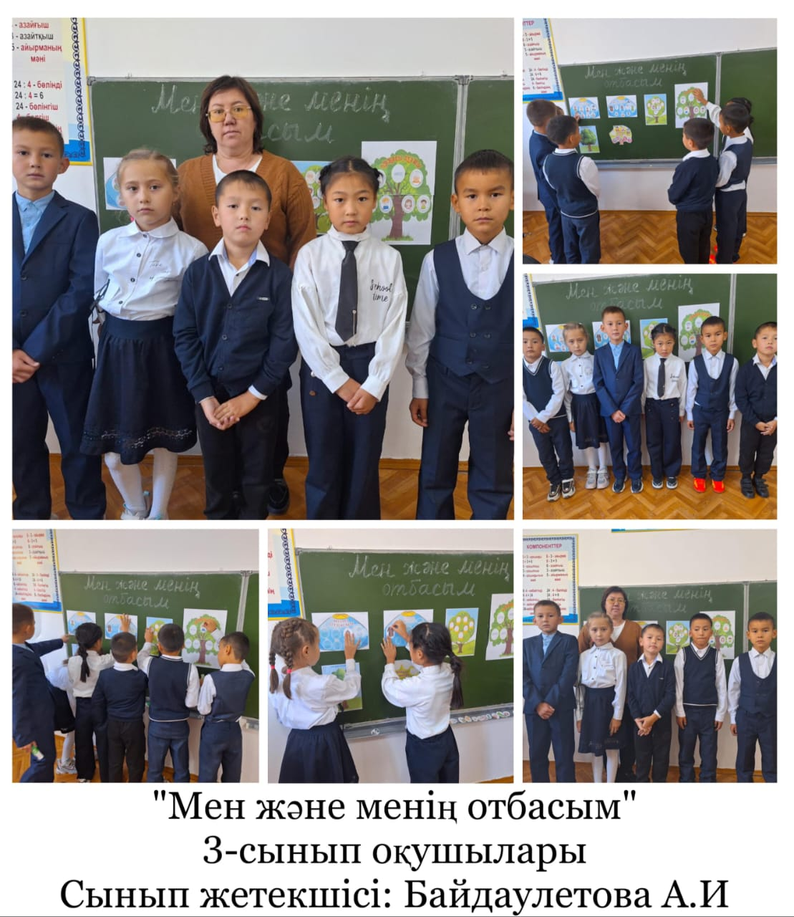 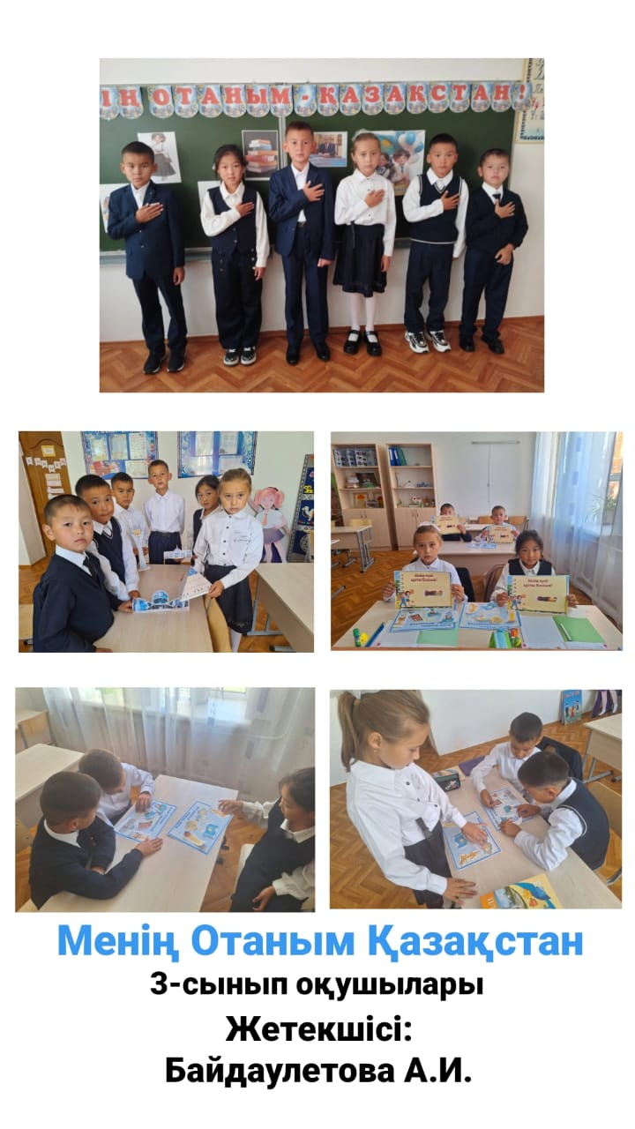

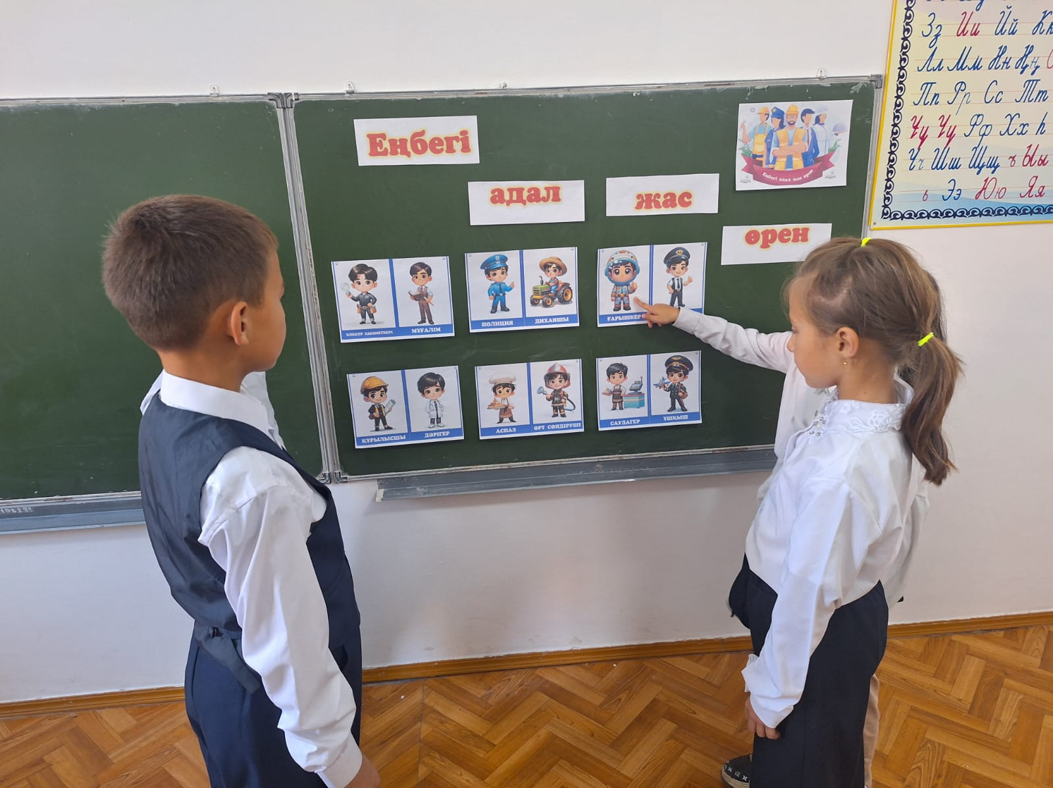

**Қазан айы-тәуелсіздік және отаншылдық**

**1-апта дәйексөзі: «Ел жұртымның бақыты аталатын,сөнбесін мәңгі сенің Отаның»**

**2-апта дәйексөзі: «туған жердей жер болмас, туған елдей ел болмас»**

**3-апта дәйексөзі: «Отанды сүю-отбасынан басталады»**

**4-апта дәйексөзі: «Отаным-алтын бесігім»**

**«табиғатты қорғау біздің міндетіміз»** тақырыбынды сынып сағаты өткізілді.

**«Цифрлық әлемде қауіпсіз қадам»** тақырыбынды сынып сағаты өткізілді. Әр апта дәйексөздерімен таныстырылып тақырыптарға сай сынып сағаты өткізілді.

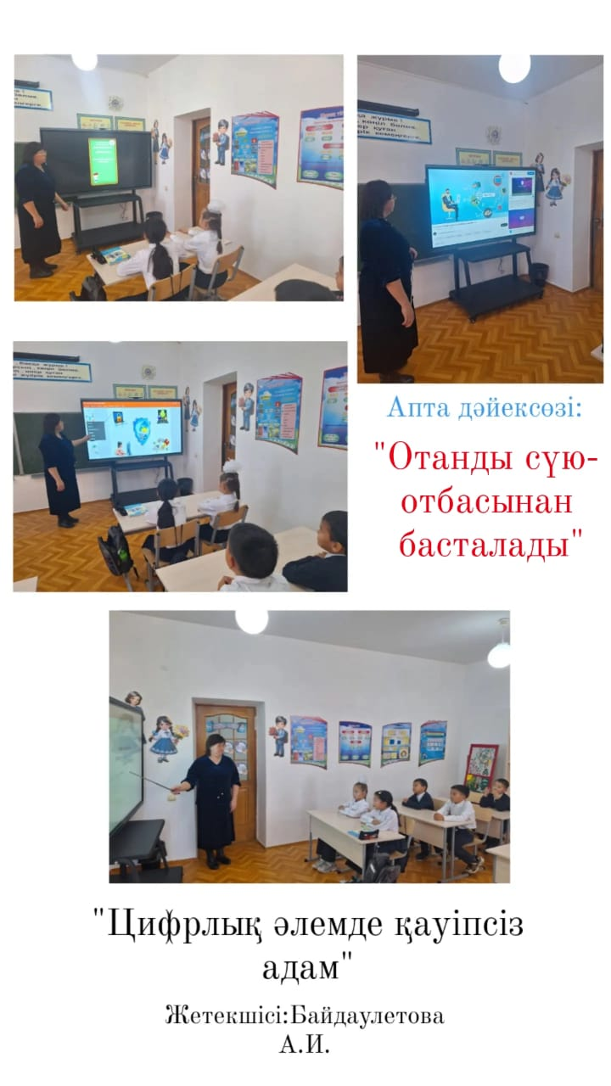

**Қараша – әділдік және жауапкершілік айы**

**1-апта дәйексөзі: «Әділетте берік болсаң аяғын таймайды»**

**«Адал азамат – Адал еңбек – Адал табыс»**

**2-апта дәйексөзі: «Тура биде туған жоқ!»**

**«Ұлттық валюта- теңге»**тақырыбында сынып сағаты өткізілді.

**3-апта дәйексөзі: «Жауапкершілік- адамгершілік қасиеттің көрінісі!»**

**«Буллингтен қорған!»**тақырыбында сынып сағаты өткізілді.

:

**4-апта дәйексөзі: «Әділдік пен жауапкершілік- біртұтас ұғым»**

**«Дұрыс тамақтану денсаулық кепілі»**тақырыбында сынып сағаты өткізілді.

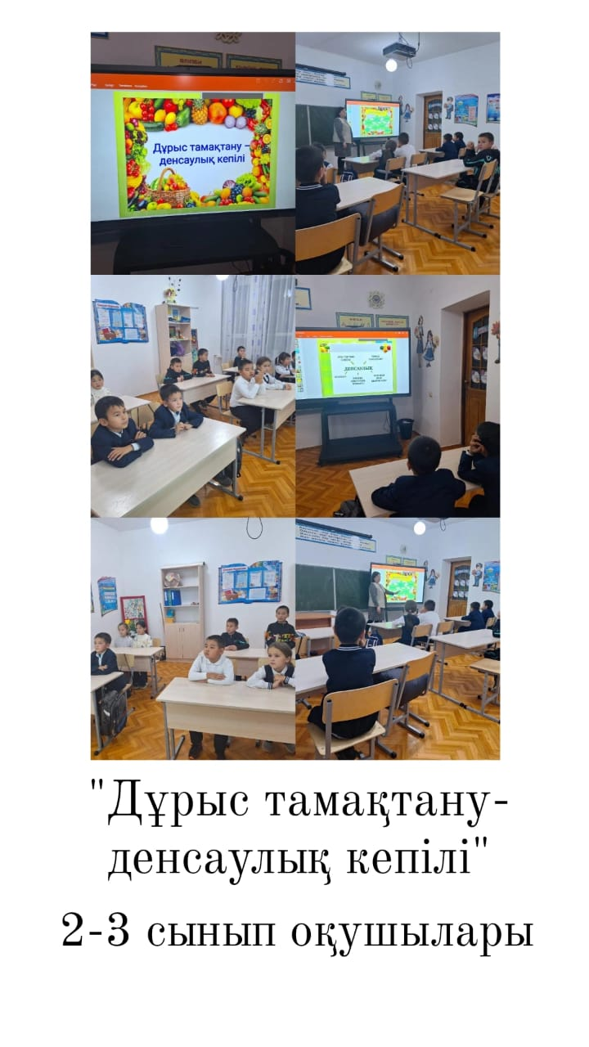 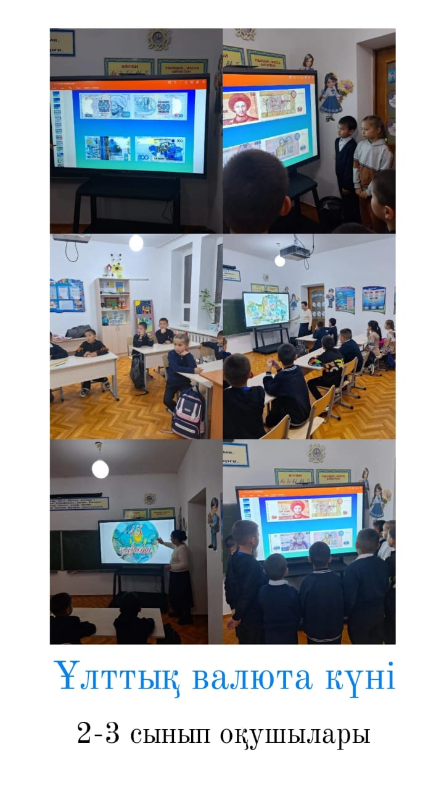

**Желтоқсан – Бірлік және ынтымақ айы**

**1 – апта дәйексөзі: «Бірлігі күшті ел озады!»**

**«Табиғатқа қамқорлық жасаймыз», «Ұлттық салт дәстүр ұрпаққа мұра»**тақырыптарында сынып сағаты өткізілді.

**2-апта дәйексөзі: «Ынтымақ жүрген жерде, ырыс бірге жүреді!»**

**«Буллингтен қорған»** сынып сағаты өткізілді.

**3-апта дәйексөзі: «Бірлік болмай тірлік болмас**!»

«**Тәуелсіздік- теңдесі жоқ байлығым**» сынып сағаттары өткізілді.

:

**4-апта дәйексөзі: «Ынтымақ- бұзылмайтын қорған!»**

«Лудомания қауіпті**»**сынып сағаты өткізілді.

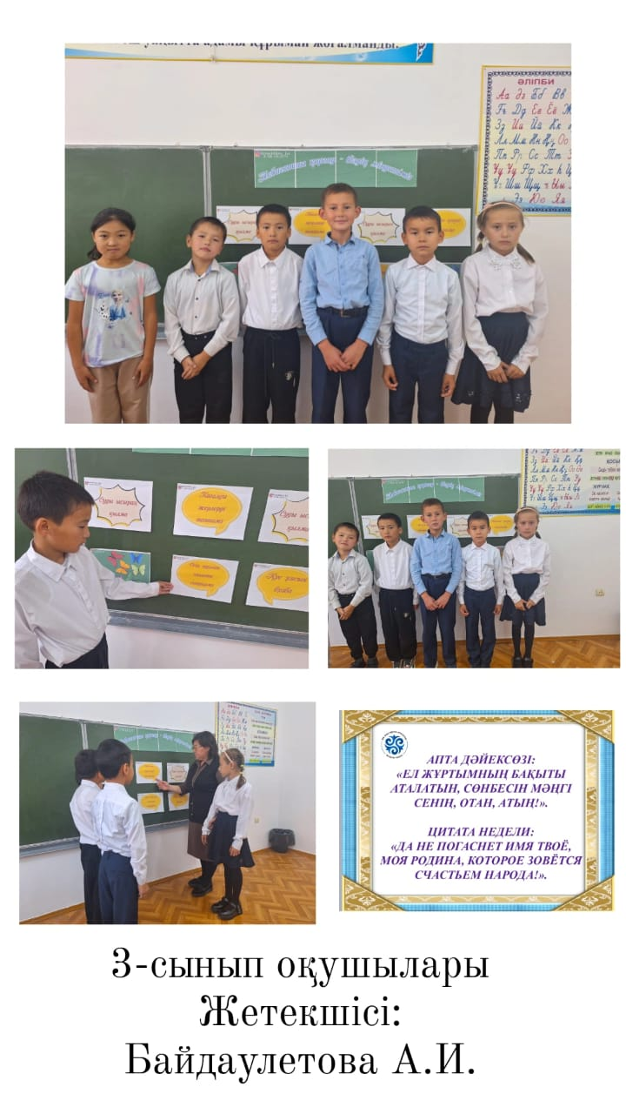 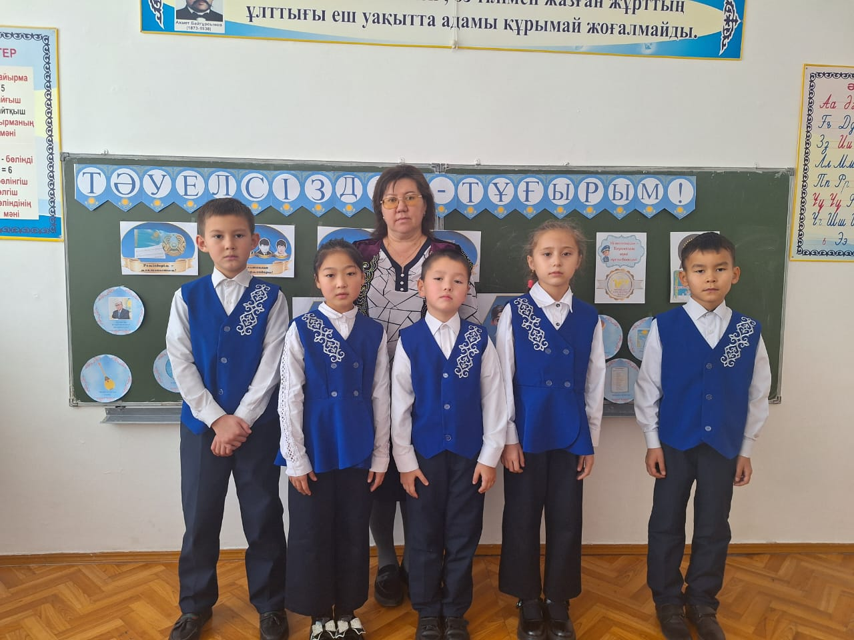

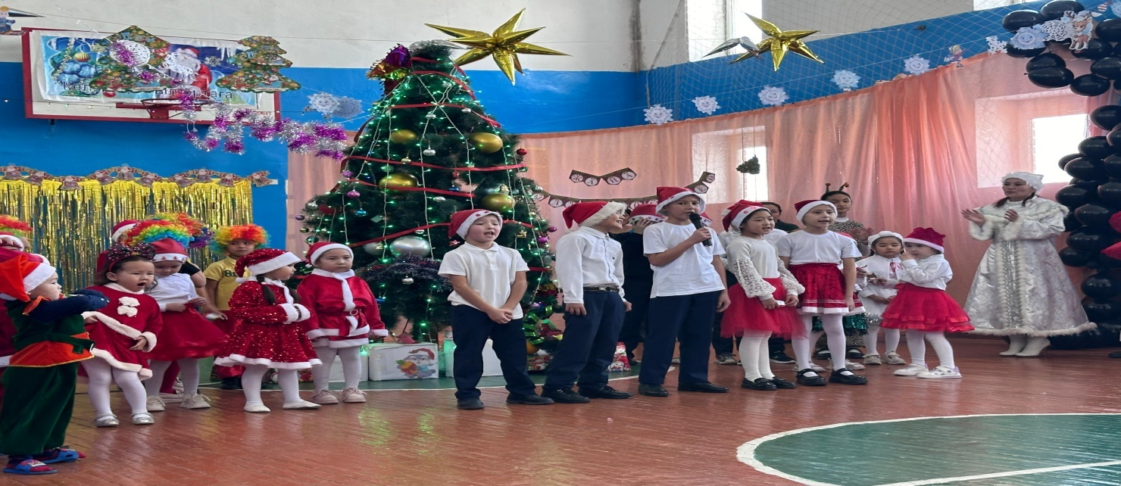

Құрылған жоспарға сай іс-шаралар өткізіледі.Оқушылар барлық іс-шараға белсене қатысады.

**Сынып жетекшісі: Байдаулетова А.**